МИНИСТЕРСТВО ОБРАЗОВАНИЯ И НАУКИ РФ
Государственное бюджетное профессиональное образовательное учреждение Самарской области
«Борский государственный техникум»

НАУЧНО – ИССЛЕДОВАТЕЛЬСКАЯ КОНФЕРЕНЦИЯ
«ЧЕРЕЗ ТВОРЧЕСТВО В НАУКУ - 2020»

ТЕМА: «Мои родные
в годы Великой Отечественной войны»

НАПРАВЛЕНИЕ Гуманитарное (литература)

Подготовил:
студент группы 7
Бирюков Святослав Валерьевич
Руководитель:
преподаватель русского языка и литературы
Ивановская Л.Н.
ГБПОУ СО «БГТ» с.Борское
м.р.Борский
2020 год

Оглавление
Введение ..……………………………………………………………………………2
- Основная часть…………………………...…………………………………..3
  - Крякин Василий Яковлевич………….…………………..………………….3
  - Бирюков Тихон Николаевич ……………………………………………...4
  - Юшкин Иван Афанасьевич…………………………………………………..5
  - Попов Иван Игнатьевич………………………………………………………8
  - Попов Николай Игнатьевич………………………………………………….9
  - Попов Алексей Игнатьевич ……………………………….………………...9
1.7. Алексеев Иван Петрович………. …………………………………………......9
1.8. Алексеев Николай Петрович...……………………………………………….10
2. Практическая часть………………………………………………………...11
Заключение………………………………………………………………….11
Список использованной литературы………………………………………………13
Приложения…………………………………………………………………………...14

Введение
Я столько раз видала рукопашный,
Раз наяву. И тысячу- во сне.
Кто говорит, что на войне не страшно
Тот ничего не знает о войне..

Великая Отечественная война не обошла стороной моих родных. Тяжелые годы лихолетья принесли им немало горя, испытаний и лишений. Многие прадеды либо погибли на фронте, либо умерли от ран и болезней после войны, но их души всегда живут рядом с нами. Память о них свято хранят в нашей семье, передавая из поколения в поколение в виде фотографий, документов, рассказов и стихов.
Проблема. В последнее время возросла роль описательной технологии сохранения родовой памяти, воспоминаний о подвигах предков, семейных преданий и легенд. Сегодня родословной занимается каждый, кто заинтересован в том, чтобы не распалась связь времен, и память о жизни предыдущих поколений осталась без искажений и была передана в будущее. Во многих семьях, начавших собирать сведения и писать свои родовые книги, возникли затруднения: практически ни у кого нет опыта в составлении и систематизации данных исторических документов.
Цель: сохранение истории моего рода о подвиге предков, воевавших за освобождение родной страны и стран Европы от немецко-фашистских захватчиков в годы Великой Отечественной войны.
Задачи:
- собрать и систематизировать материалы об участии моих предков в военных действиях 1941-1945г.г.;
- составить генеалогическое древо моей семьи с учетом всех предков, воевавших в 1941-1945г.г.;
- приложить изученные документы к собранному материалу по данной теме.;
- соотнести всю полученную информацию и документальные исторические сведения о Великой Отечественной войне;
- представить всю информацию в виде текста и презентации.
Актуальность состоит в том, чтобы пробудить и поддержать интерес моих родственников и сверстников к подвигу моих предков, переживших тяжелые годы Великой Отечественной войны и победивших фашизм.
Новизна. В ходе проведенного мной исследования выявлено, что единая система собранных данных отсутствует. Также как отсутствует единая структура изложения материалов подобного типа. В работе предложены способы систематизации полученной информации.
Практическая значимость: Материалы могут быть использованы для изучения истории Великой Отечественной войны как на уроках, так и в онлайн-формате, а также для самообразования.
Объектом исследования является жизненный путь и подвиг моих предков.
Предметом исследования является сохранение памяти о подвиге людей, отстоявших нашу страну и наше будущее.
Методом исследования является изучение исторических документов, интернет-страниц, архивных документов по заданной теме и анализ полученных данных.
- Основная часть.
  - Крякин Василий Яковлевич
Мой прадед, папин дедушка Крякин Василий Яковлевич прошел славный и трудный путь, участвовал в 3 войнах, 2 мая 1945 года расписался на Рейхстаге и вернулся с фронта только в 1946г.
Он родился в 1915 году в селе Покровка Борского района Самарской области. В 1939 году был призван в армию, где участвовал в войне на Халхин-Голе. Этот локальный вооружённый конфликт вспыхнул из-за территориальных споров Японии и Монголии. Он начался 1 мая 1939 года и закончился полным разгромом японских войск. По союзническому договору с Монгольскими товарищами наши войска участвовали в военных действиях против Японских милитаристов. Перемирие между СССР и Японией было заключено 16 сентября 1939 года.
Почти сразу началась советско-финская война 1939-1940 года — вооружённый конфликт между СССР и Финляндией в период с 30 ноября 1939 года по 12 марта 1940 года. Его причиной стало желание советского руководства отодвинуть финскую границу от Ленинграда (ныне Санкт-Петербург) с целью укрепления безопасности северо-западных границ СССР, и отказ финской стороны сделать это. Советское правительство просило предоставить в аренду части полуострова Ханко и некоторых островов в Финском заливе в обмен на большую по площади советскую территорию в Карелии с последующим заключением договора о взаимопомощи.
Поводом для начала советско-финской войны стал так называемый Майнильский инцидент. По советской версии, 26 ноября 1939 года в 15.45 финская артиллерия в районе Майнилы выпустила семь снарядов по позициям 68-го стрелкового полка на советской территории. Якобы были убиты три красноармейца и один младший командир. В тот же день наркомат иностранных дел СССР обратился с нотой протеста к правительству Финляндии и потребовал отвода финских войск от границы на 20-25 километров.
С самого начала войны перевес в силах был на стороне СССР. Советское командование сосредоточило у границы с Финляндией 21 стрелковую дивизию, один танковый корпус, три отдельных танковых бригады (всего 425 тысяч человек, около 1,6 тысячи орудий, 1476 танков и около 1200 самолетов). Для поддержки наземных войск планировалось привлечь около 500 самолетов и более 200 кораблей Северного и Балтийского флотов. 40 % советских сил было развёрнуто на Карельском перешейке.
Война завершилась подписанием Московского мирного договора. В состав СССР перешло 11 % территории Финляндии (со вторым по величине городом Выборгом). 430 тысяч финских жителей финские власти принудительно переселили из прифронтовых районов вглубь страны.
Однако ухудшилось международное положение Советского Союза: он был исключён из Лиги Наций, обострились отношения с Англией и Францией, на Западе развернулась антисоветская кампания. Война вскрыла крупные недостатки в организации и подготовке Красной армии. Потери советских войск: безвозвратные - около 130000 чел., санитарные – около 265000 чел.; Финляндии: безвозвратные – около 23000 чел., санитарные – свыше 43000. чел.
Мой прадед снова был призван на фронт и участвовал в финской войне.
Почти сразу, в июне 1941 года в составе 35 стрелкового корпуса 348 стрелковой дивизии 9 армии был направлен под Кишинев, откуда и начал свой героический путь, длиной в четыре года. Он участвовал в освобождении Украины, Белоруссии, Польши, Словакии, Чехии, Австрии, Германии. Дед всегда гордился тем, что, как только они захватили Рейхстаг, с великой радостью оставили на нем свои автографы и разные надписи. Это было символом того, что война закончена и теперь наступит мир! Но после Победы вместе с полком он был направлен в Румынию, где оставались профашистские силы румынских войск. За годы войны он был награжден многими орденами и медалями, в том числе медалью «За боевые заслуги», орденом «Красная звезда» и «Отечественной войны» 1 и 2 степени.
Демобилизовался прадед только в 1946 году, вернулся с войны и сразу приступил к работе в колхозе. До самой пенсии он работал председателем колхоза в родном селе Покровка. За добросовестный труд был еще награжден грамотами и медалями. Он вырастил 4 детей, увидел, как растут 9 внуков. Умер прадед в 1989 году и похоронен в родной Покровке с великими почестями. Односельчане и родственники очень гордятся им.
У прадеда было три брата :Петр, Алексей и Иван. Все они воевали с фашистами. Память о них хранят их внуки и правнуки. И мы не забываем об их подвиге.
1.2.Бирюков Тихон Николаевич. Он был профессиональным военным и в Великую Отечественную войну был полковником. В 1943 году пропал без вести. От него осталась одна-единственная фотография. Прабабушка Анна Васильевна, пока была жива, практически ничего о нем не рассказывала. Родом она из совхоза им.Клары Цеткин. Там она жила с девятью детьми. Пятеро умерли в младенчестве. Остальные четверо не дожили сорока лет. Мой отец Валерий Михайлович и его брат Олег Михайлович – единственные ее внуки.
Они рассказывают, что бабушка была суровой, сильной и немногословной. Она любила советские песни, одинаково веровала в Бога и Ленина, никогда не отчаивалась, не унывала и ничего не рассказывала о войне, голоде, лишениях, тяжкой вдовьей доле. Умерла она в 1995 году, пережив всех своих детей.
Когда мой папа стал взрослым, он стал разыскивать сведения о своем дедушке, но информации о нем оказалось так мало, что пока никаких сведений раздобыть не удалось. Но поиски еще продолжаются.
1.3.Юшкин Иван Афанасьевич.
Другой мой прадед, мамин дедушка Юшкин Иван Афанасьевич пропал без вести в 1943 году, и мои родные долгие годы разыскивали, где и как он погиб и где похоронен. Прадед родился в селе Степановка Бессоновского района Пензенской области в 1908 году. Перед войной, в 1939 году был направлен в Узбекистан вместе с семьей. Он проживал в городе Андижан, откуда и ушел на фронт в декабре 1941 года. Семья осталась в Андижане.
Прабабушка рассказывала, что писал он редко, о месте нахождения не сообщал. Последнее письмо от него пришло 9 сентября 1943 года перед отправкой на передовую после курсов офицеров. Он писал: «Здравствуй дорогая Нюра и дочки Галя Нина. Шлю я вам свой сердечный привет. Нюра не могу представить почему вы не пишите. Не могу представить почему.
Я нахожусь на курсах но скоро ринусь в бой так как нужно уничтожить эту сволочь. Я писал тебе но ответа никакого не получил почему не знаю может не знаешь адреса Нюра куда писать?
Хочу знать как вы живете в настоящее время и конечно об вас сильно беспокоюсь но ничего не поделаешь.
Это от того что нам гады навязали войну. Но наша задача их уничтожить потом вернуться.
Я Нюра сознаю что тебе очень трудно жить но ничего не поделаешь. Нужно все пережить только пишите мне ответ чтобы я знал как вы живете. Больше писать нечего Жив здоров чего и вам желаю. Передай привет Коле тете Гале …. и остальным сотрудникам.
Теперь у меня звание младший лейтенант командир пулеметного взвода.
Нахождение …….. Скоро буду на передовой.
До свидания целую всех ваш муж Иван (роспись)»
С тех пор никто ничего о нем не слышал.
Бабушка осталась с двумя маленькими дочками на чужбине. Старшей был 6 лет, младшей – 4 года. Старшей была моя бабушка. Она вспоминала, что в годы войны они часто голодали, пенсию за отца им не платили, потому что он пропал без вести, а мама получала рабочую карточку. Узбеки подкармливали их иногда, давали лепешки, фрукты, звали на плов. К русским детям относились особенно хорошо.
Закончилась война. Прабабушка с детьми вернулись на малую родину. Прабабушкины родители помогли построить домишко, дали картошки. Это было огромное счастье – наесться досыта! Трудились с утра до ночи: школа, заготовка дров, коза, куры, огород – вес было на них. Мать работала с рассвета до заката, приходила поздно ночью очень усталая. Все эти годы они искали сведения об отце, но так ничего не могли найти.
29 мая 1947 года на имя Патаниной Анны Павловны (прабабушки) пришло извещение из военкомата о том, что «Юшкин Иван Афанасьевич в бою за социалистическую Родину, верный воинской присяге, проявив геройство и мужество, пропал без вести в декабре 1943 года.»
Прошли годы… Дочери окончили школу, институты, вышли замуж, разъехались по разным городам. Родились внуки, потом правнуки. Все эти годы Анна Павловна переживала, что умрет, так и не узнав о судьбе любимого мужа.
Только в 1989 году моя тётя, Санталова Елена Владимировна, послала запрос в Москву, в центральный архив, где удалось отыскать, что «Юшкин Иван Афанасьевич геройски погиб в боях за Крым 5 ноября 1943 года». Прабабушка была еще жива и радовалась тому, что хотя бы сейчас узнала, где похоронен ее муж, офицер Красной армии, герой, защитник Родины.
Что-то осталось в архивах Андижана, Что-то - в Крыму. За два года нашлось достаточно сведений, чтобы узнать, что прадед героически воевал за освобождение Крыма от фашистов. В 1991 году развалился Советский Союз, и связь была прервана. Родные тщетно пытались получить еще какие-нибудь сведения, но на запросы никто больше не отвечал. Лишь в 2014 году, когда Крым вошел снова в состав России, мы стали подробнее изучать исторические факты о погибших вместе с прадедом солдатах и выяснили много интересного.
По архивным сведениям после ускоренных курсов офицеров, получив звание младшего лейтенанта, прадед был направлен в 665 стрелковый полк 216 стрелковой дивизии. Осенью 1943 года в неравных боях с противником был взят Красноперекопский район. В бою за село Красноармейское 5 ноября 1943 года мой прадед погиб. Похоронен он в том же селе Красноармейское в братской могиле, а вместе с ним еще 990 его однополчан. Всего в селе Красноармейское расположены 3 братские могилы, в которых похоронено более 1150 участников Великой Отечественной войны. Поиски без вести пропавших еще продолжаются, и братские могилы пополняются из года в год.
Поиски длились долго, потому что в каждом селе таких братских могил было несколько, все обустроены в разное время. Это свидетельствует о том, что за каждое село, город или высоту бои велись многократно, три долгих года.
Местные жители недоумевали, как мы не можем понять, почему захоронения велись в разное время в одни и те же могилы. Ведь они знают историю своих сел от своих дедов, прадедов и отцов. Это и есть неискаженная история страны.
На наш запрос о братской могиле работники музея прислали ответ: «В братской могиле захоронены останки около 990 воинов, оборонявших Крым в 1941 г. (106-й стрелковой дивизии) и освободивших берег Сиваша в 1943-1944 гг. (33-й, 77-й, 91-й, 216-й, 257-й, 267-й, 279-й, 346-й и 417-й стрелковой дивизии, 59-го отдельного штурмового батальона 131-й и 104-й танковых бригад, 115-го артполка и 19-готанкового корпуса).
По данным военкомата, здесь же захоронены погибшие в 1944 г. Герои Советского Союза Н. Л. Тарасов и А. Ф. Лавренев (291-й истребительный авиаполк), капитан Рудченко Алексей Анатольевич (402-й истребительный авиаполк 265-й авиадивизии).
В 1957 г. на месте захоронения установлен временный обелиск. В 1982 г. здесь создан мемориал, открытие которого состоялось 9 мая (архитектор Ю. И. Белькович, скульптор С. Н. Пресняков). В центре мемориала скульптура воина в плащ-палатке, с автоматом в руках, скорбно склонившего голову (высота - 3,5 м). Материал скульптуры - медь, постамент из бетона, основание облицовано гранитом. В стороне мемориальная стена из камня, буквами из нержавеющей стали выполнена надпись: «Никто не забыт. Ничто не забыто». Перед стеной подиум со звездой из нержавеющей стали. Более точных данных о числе захороненных воинов нет. Списки погибших находятся в Красноперекопском РВК.»
Всего же в Крыму за годы войны безвозвратные потери были более 217 000 солдат и офицеров.
В моей семье свято хранят память о моем прадеде: фотографии, письма, вспоминают о его любимых песнях, шутках, о его добром сердце, сильном характере.

1.4.Попов Иван Игнатьевич.
Еще один мой прадедушка со стороны маминого отца Попов Иван Игнатьевич родился в селе Сарбай Кинель-Черкасского района в 1911 году. Перед войной отслужил в армии в танковых войсках и вернулся к мирной жизни, женился, переехал в село Кротовка и работал в железнодорожном депо слесарем по ремонту двигателей тепловозов.
Когда началась война, его на фронт не призвали, так как он был отличным мастером. Таких специалистов было мало, и им давали бронь. Но прошло немного времени и однажды ночью его вызвали на работу. Домой он не вернулся. Прабабушка пыталась разузнать что-то о нем, но никто ничего не знал. Прошло несколько месяцев. Однажды к прабабушке пришел односельчанин и принес записку, в которой было дедушкиным почерком написано два слова: «Я жив». Сосед рассказал ей, что на станции видел в вагоне Ивана, который бросил ему эту записку. Когда дед вернулся, то рассказал, что его призвали на службу для сопровождения танковых колонн, которые переправляли на военных эшелонах с завода в Сибири на фронт, на передовую, а оттуда увозили разбитые для ремонта на завод. Такому сопровождающему необходимо было быть профессиональным танкистом, чтобы, если эшелон попадет под бомбежку, он мог отогнать танки в безопасное место. Он часто проезжал на поезде мимо родной станции, но не имел права сообщить родным о себе.
Я считаю, что он своей службой внес важный вклад в дело Великой Победы, ведь танки, которые он доставлял на фронт, громили врага на всех направлениях.
1.5.Попов Николай Игнатьевич.
Добровольцем в июне 1941 года ушел на фронт его самый младший брат Попов Николай Игнатьевич 1919 года рождения. В декабре 1941 года погиб под Москвой. Он не успел жениться, и у него не осталось прямых потомков, но его святой подвиг будет жить вечно в памяти нашей семьи и нашей Родины.
1.6.Попов Алексей Игнатьевич.
Узнав о гибели младшего брата, на фронт добровольцем ушел средний брат Алексей Игнатьевич. Перед отправкой на фронт он преподавал в школе офицеров, обучал молодых лейтенантов военному делу. У него осталась жена и два маленьких сына. Он пропал без вести в 1943 году. До сих пор мы все ведем поиски сведений о нем. В архивах находятся его наградные документы, приказы, но о том, где и как погиб, ничего не сказано. Мы вместе с его родными внуками и правнуками продолжаем поиски.
1.7.Алексеев Иван Петрович.
Брат моей прабабушки Александры Петровны, жены Ивана Игнатьевича, тоже ушел на фронт добровольцем. Его звали Алексеев Иван Петрович. Он был десантником. Однажды их группу забросили в тыл врага. Весь парашютный десант с земли расстреляли фашисты. Дед Иван был тяжело ранен в обе ноги. Его скрыла в своем доме молодая женщина. Она его лечила и кормила до наступления нашей армии. Когда пришли наши, его направили в госпиталь, где ампутировали обе ноги. Лида, так звали женщину, не оставила его и вскоре после выписки вышла за него замуж. Они вернулись в родную Кротовку, где дед Иван работал главным бухгалтером, а баба Лида – портнихой в ателье. Умер дед Иван в 1989 году. Вскоре умерла и баба Лида. Мои родные вспоминают, что они были самыми активными участниками всех праздников и демонстраций. Моя мама рассказывала: «Когда большая семья собиралась за столом в доме бабы Шуры, дядя Ваня (его все звали именно так) часто рассказывал всякие интересные и забавные истории.
1.8. Алексеев Николай Петрович.
О войне почти никогда не говорили и не вспоминали. Было не принято. Только на 9 мая все: родители, бабушки и дедушки радовались и плакали. Поэтому еще про одного деда я узнала только в 1980 году. У бабы Шуры был еще один брат Николай Петрович. Он ушел добровольцем на фронт в июне 1941 года, а в 1942 году погиб под Ржевом. Похоронен неизвестно, где. Больше мы о нем ничего не знаем. Только похоронка осталась храниться у бабушки.» (из воспоминания моей мамы Ольги Владимировны Бирюковой)
Поэт Михаил Ножкин написал пронзительные слова:
…Под Ржевом болота, повсюду болота-болота,
Трясина да кочки, да ямы да редкий ивняк.
И в эти болота без счета, без счета, без счета
Врезались герои отчаянных наших атак!
А ныне в долине колышется хлебное поле,
А ныне в долине снимают тройной урожай,
А там под землею в три слоя, в три слоя, в три слоя -
солдаты, солдаты, солдаты России лежат...»
Ржевская битва — едва ли не самое кровопролитное сражение Великой Отечественной войны. «Мясорубка», «прорва», шептали в народе. На волне в целом успешной битвы за Москву с января 1942 года Красная армия больше года пыталась выбить немцев с хорошо укрепленного плацдарма. Потери замалчивали. Побывав здесь, военный корреспондент Александр Твардовский не смог написать для своей газеты ни строчки. Но горечь увиденного легла в основу известных стихов.
«На этом участке шесть дивизий воевало. С сентября по декабрь 1942 года шли последние бои за окраины Ржева, совхоз Зеленкино. И поэтому это одна из таких братских могил», — рассказывает командир поискового отряда «Пионер» Михаил Богданов.
Вот уже четвертый год сотни добровольцев со всей страны принимают участие в Ржевской экспедиции российского военно-исторического общества. Землю вынимают буквально по горсточке, внимательно изучая каждую деталь.
Очередную братскую могилу обнаружили прямо на окраине в ныне существующей деревни Толстиково. В ходе боев она переходила из рук в руки несколько раз.
«Солдаты были частично ранены, у многих искалечены челюсти, выбиты зубы, и в каждом находим пулю девять миллиметров. И осколки в том числе. То есть это были раненые и практически их добивали», — рассказывает участник поискового отряда «Рубеж славы» г. Дмитров Сергей Рыбаков.
Земля вокруг до сих пор напичкана смертоносным железом. Иногда даже копать не требуется, чтобы услышать эхо войны. Вот куст давно превратился в могучее дерево, а в нем так и осталась саперная лопатка, выпавшая из чьей-то руки.
Понять, где шли ожесточенные бои, порой можно даже без специального оборудования. Колючая проволока здесь буквально повсюду. Она прекрасно сохранилась. Это линия немецкой обороны. Здесь прорвать ее пытались части Красной Армии.
Плечом к плечу с российскими поисковиками отряды из Белоруссии, Казахстана, Латвии, как и их предки, когда-то вместе сражались в общей войне.
Благодаря усилиям поисковиков без вести пропавшие герои вновь обретают имена.
Во время масштабной поисковой операции под Ржевом удалось поднять около полутысячи останков тех, кто погиб от рук нацистов в 1942 году. Массовое захоронение времен Великой Отечественной войны было обнаружено еще весной. Жертв может быть около четырех тысяч, почти все это мирные жители одного из сел.
«Многие источники говорят и сегодня разные цифры о том, сколько погибло, сколько раненых, сколько безвозвратных потерь. К большущему сожалению они сегодня принимают уже реальное значение. Это более миллиона человек», — говорит Помощник Президента Российской Федерации, Председатель Российского военно-исторического общества Российского военно-исторического общества Ростислав Мединский.
«У кого-то дома родственники узнают, что это их дед, прадед, отец, они найдены», — говорит представитель поисковой организации ATMINA из Латвии Игорь Корчевский.
Сотни погибших ежегодно предают земле уже с воинскими почестями. Имена тех, кого удалось опознать, пополнят списки освободителей Ржева на плитах нового мемориального комплекса. Он будет открыт к 75-летию Победы в 2020 году.
Мы надеемся, что нашего прадеда Алексеева Николая Петровича тоже когда-нибудь там найдут…
2. Практическая часть
Началась работа с расспросов родственников, изучения семейных архивов. Информация подбиралась из различных источников:
- Консультация с научным руководителем – преподавателем литературы.
- Составление плана работы, выстраивания последовательности, этапов.
- Запросы в архивы и на сайты, направленные на поиск информации о Великой Отечественной войне.
- Подробное изучение семейных архивов, связанных с героическими страницами предков, воевавших в 1941-1945 годах.
- Обработка и систематизирование информации.
- Составление презентации в программе «Microsoft Power Point».
Заключение

Великая Отечественная Война не оставила ни одного дома, ни одной семьи, кого бы обошла стороной большая беда. На фронт уходили сыновья, братья, отцы и деды. Многим из них не суждено было вернуться, многие были ранены, но даже те, кто вернулся живыми и здоровыми, навсегда сохранили в памяти горе людское и кровь своих однополчан.
Народ не хотел крови, не жаждал войны, не стремился убивать. Наши деды защищали свою Родину, своих близких людей, свои дома и зелёные сады, свои чистые реки. Именно поэтому они победили: у них за плечами стояла любовь, а у фашистского солдата слепая ненависть. И Величие той войны заключается в том, что советский человек боролся за чужие жизни тогда, как другие хотели смерти невинных.
Ни одна семья в нашей стране не осталась в стороне от этой ужасной войны. Деды воевали на фронте, бабушки до изнеможения работали в тылу.
Мы часто видим на документальных пленках, как жители освобожденных европейских городов встречают наши войска цветами и радостными криками. Наши прадеды, сидя на танках или шагая в строю, приветствуют местных жителей и улыбаются им в ответ.
Могло ли прийти им в голову, что через 70-75 лет освобожденные страны Европы вдруг забудут, как сотни тысяч советских солдат сложили головы, освобождая их от фашизма, что назовут их оккупантами и станут осквернять памятники солдатам – освободителям?! Мог ли кто-нибудь подумать, что в Праге в 2020 году снесут памятник главному освободителю города маршалу Коневу, чтобы увековечить память предателей – власовцев?
К сожалению, в живых я уже не застал ни одного прадеда. Да и мои родители мало знают о войне со слов наших прадедушек, так как немногие из них вернулись с полей сражений. А те, кто вернулись, не любили рассказывать про войну. До самых последних дней им было тяжело вспоминать про пережитое и увиденное. А документы и награды, которые остались от дедушек, мы бережно храним в наших семейных архивах. И будем хранить, чтобы никогда никто не посмел переписать священные страницы истории Великой Отечественной войны и ее великих героев – наших предков!

Вывод
Наш священный долг - помнить и передавать из поколения в поколение правдивую историю нашей страны, быть политически грамотными и не совершать ошибок, приводящих к вооруженным конфликтам. Я сделаю всё, чтобы подвиг моих предков, как и подвиг других солдат, никогда не был забыт и всегда напоминал о том, сколько горя и разрушений приносит война.

ЛИТЕРАТУРА:

- Семейный архив Поповы-Юшкины-Алексеевы-Патанины-Бирюковы
- Даниил Веков «Крымская весна» Эксмо, Яуза-2017
- Александр Твардовский «Я убит подо Ржевом» Сборник стихов о войне 1956г.

ИНТЕРНЕТ-РЕСУРСЫ:

Книги о крымской войне https://www.livelib.ru/selection/866273-krymskie-vojny
Учётная карточка воинского захоронения: www.obd-memorial.ru/html/info.htm?id=83505054h.120-bal.ru/istoriya/16875/index.html?page=3
Государственный реестр объектов культурного наследия (памятников истории и культуры) народов России: kartarf.ru/dostoprimechatelnosti/267528-bratskaya-mogil...
«Памятники и памятные места в Республике Крым, связанные с событиями Великой Отечественной войны 1941-1945 годов»gkokn.rk.gov.ru/file/laquopamyatniki_ kuljturnogo_nasled...
Книга памяти https://yandex.ru/search/?lr=51&clid=9403&oprnd=2779612915&text=книга%
20памяти%20великой%20отечественной%20войны%20поиск%20по%
Михаил Ножкин. Стихи о войне about:blank
Архив Министерства обороны РФ https://sdelaicomp.ru/obzori/arxiv-ministerstva-oborony-poisk-po-familii-uchastnikov-vov.html

ПРИЛОЖЕНИЯ

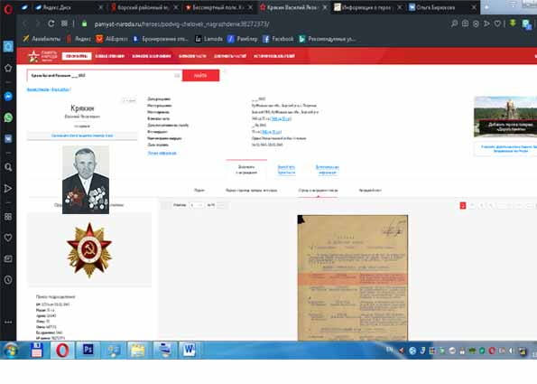
ПРИЛОЖЕНИЕ1
Принт – скрин листа на сайте «Память народа» Крякин В.Я.

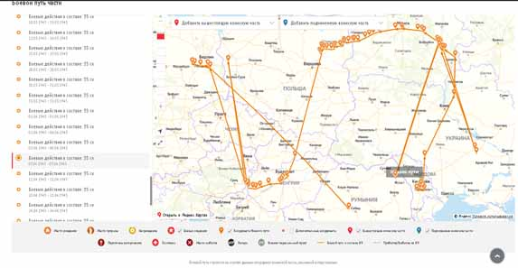 Карта передвижения 348 стрелковой дивизии во время ВОВ.
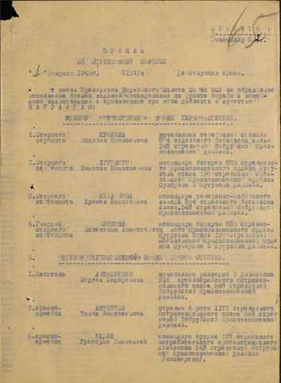
Наградной лист «Старший сержант Крякин Василий Яковлевич.Орден Великой Отечественной войны I степени»

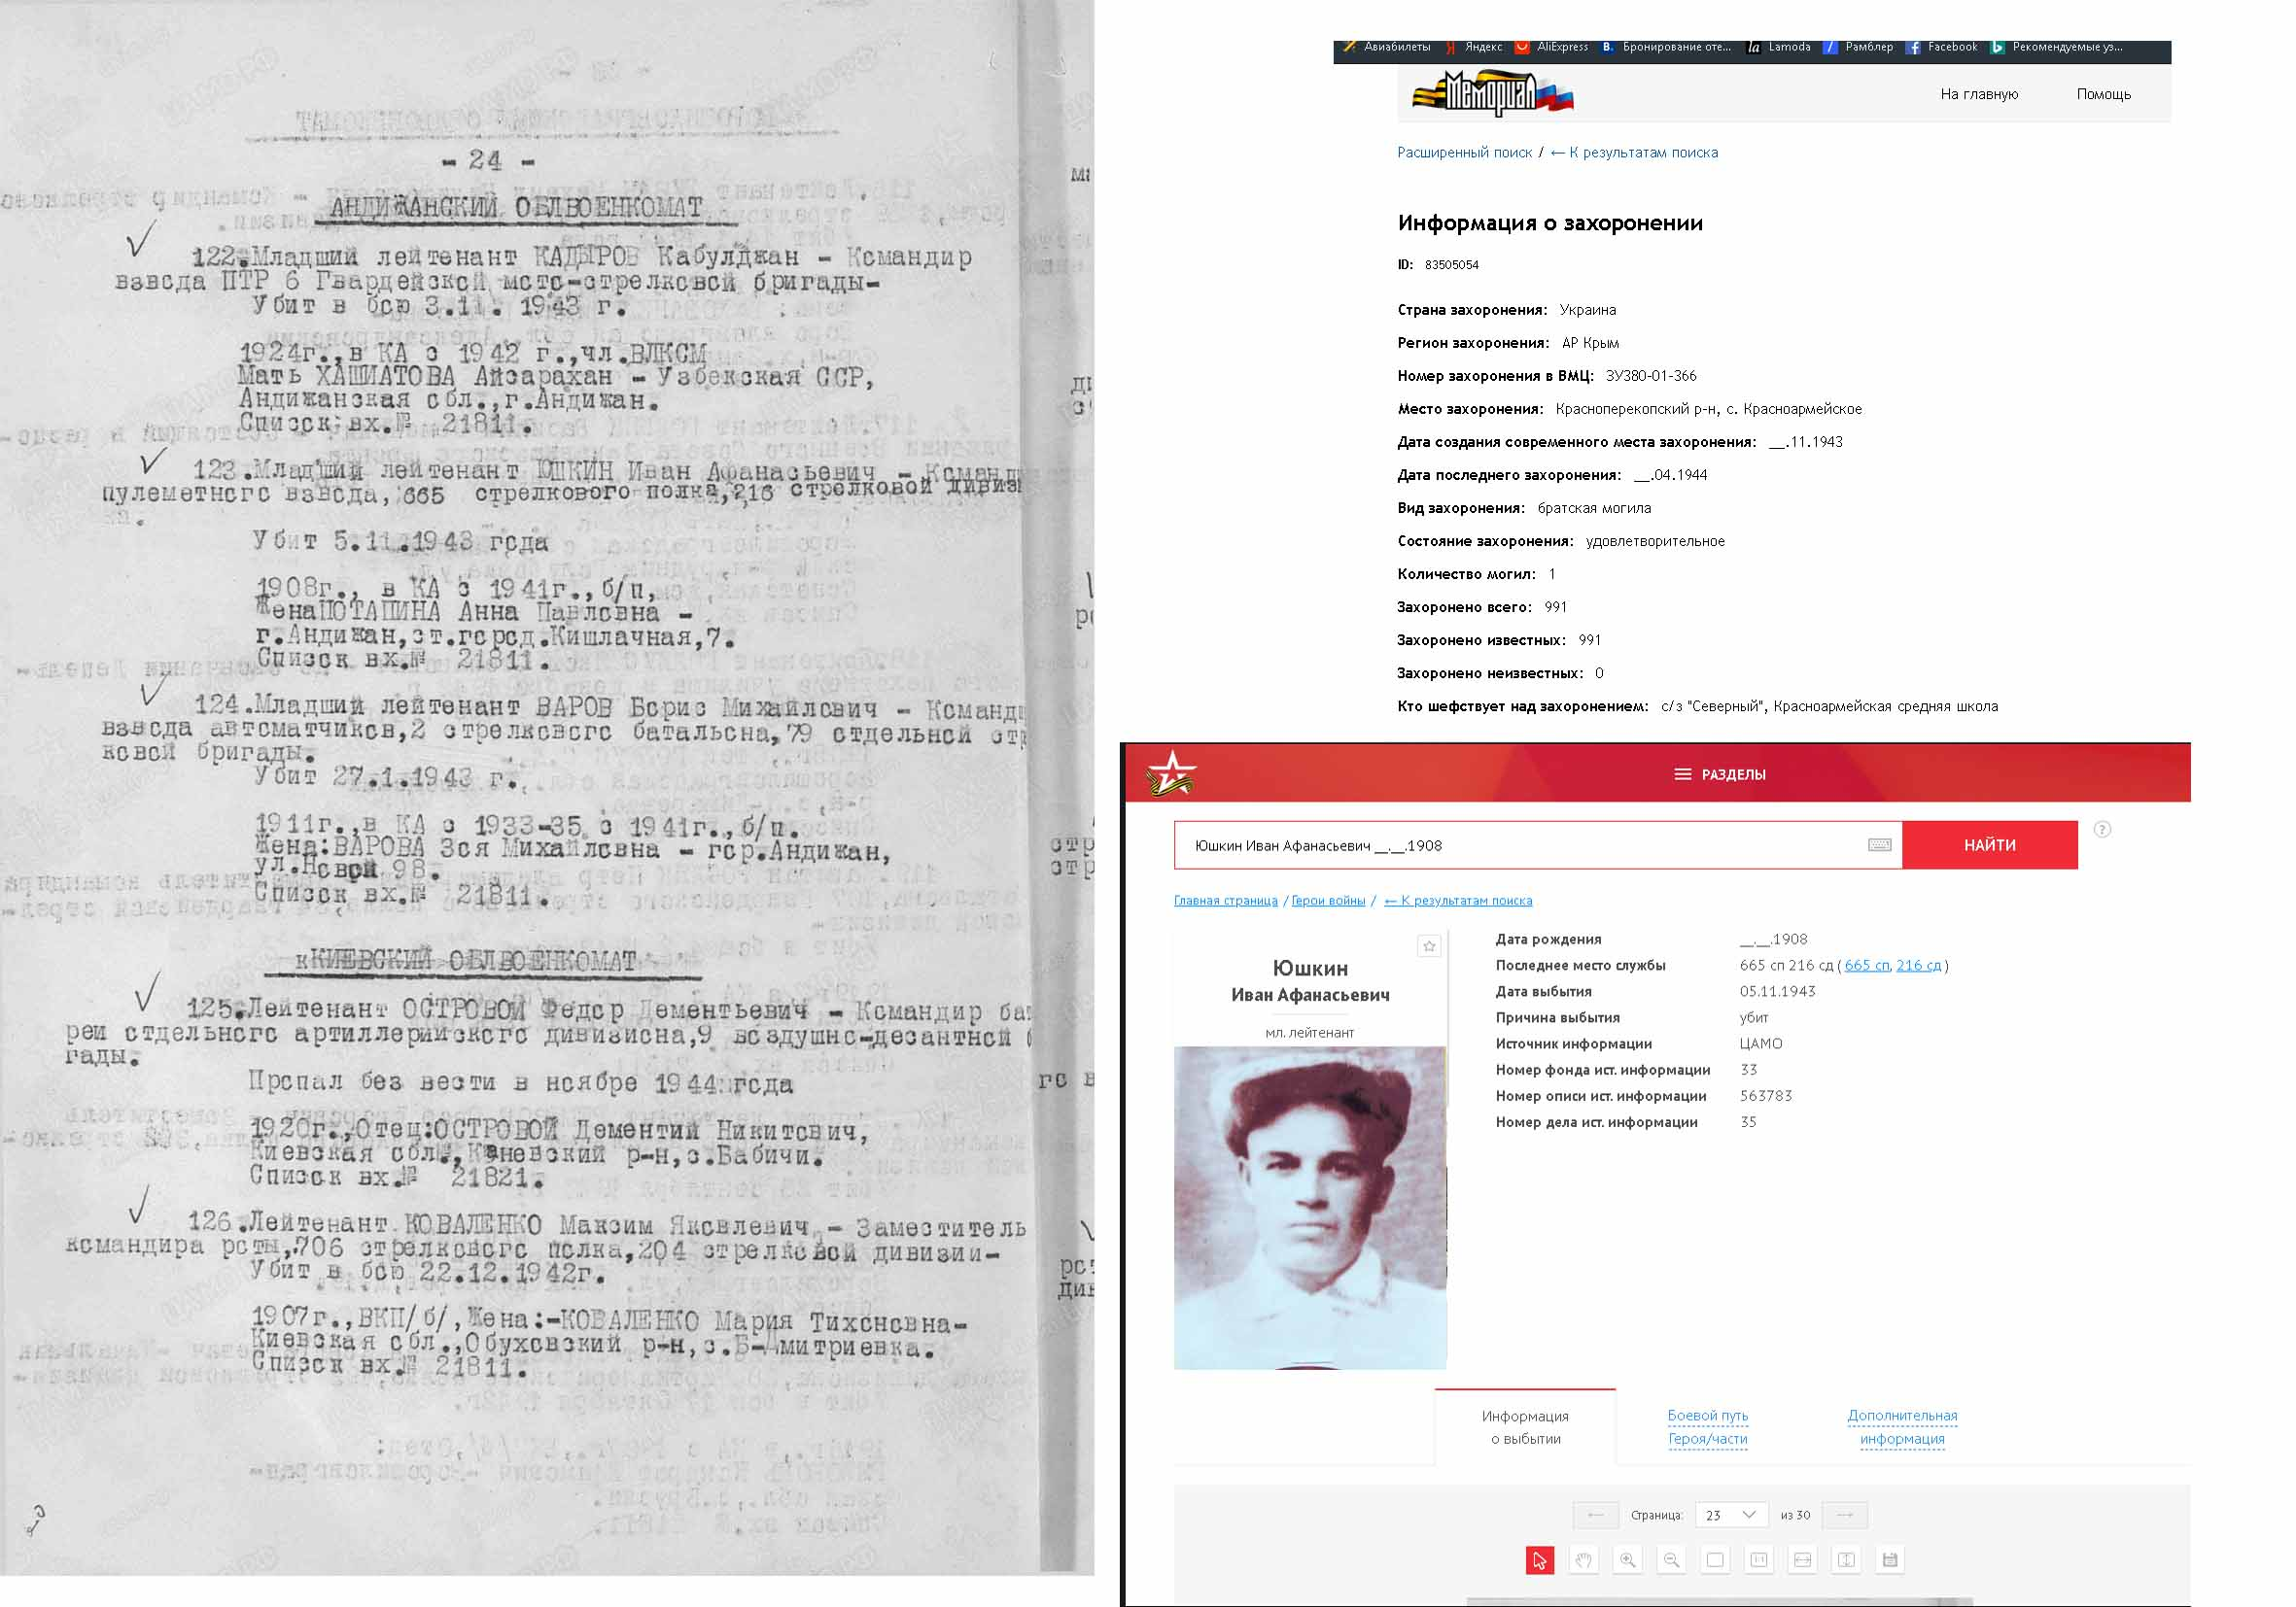ПРИЛОЖЕНИЕ 2.
Выписка из архива Андижанского облвоенкомата и страница на сайте «Память народы»
Юшкин Иван Афанасьевич
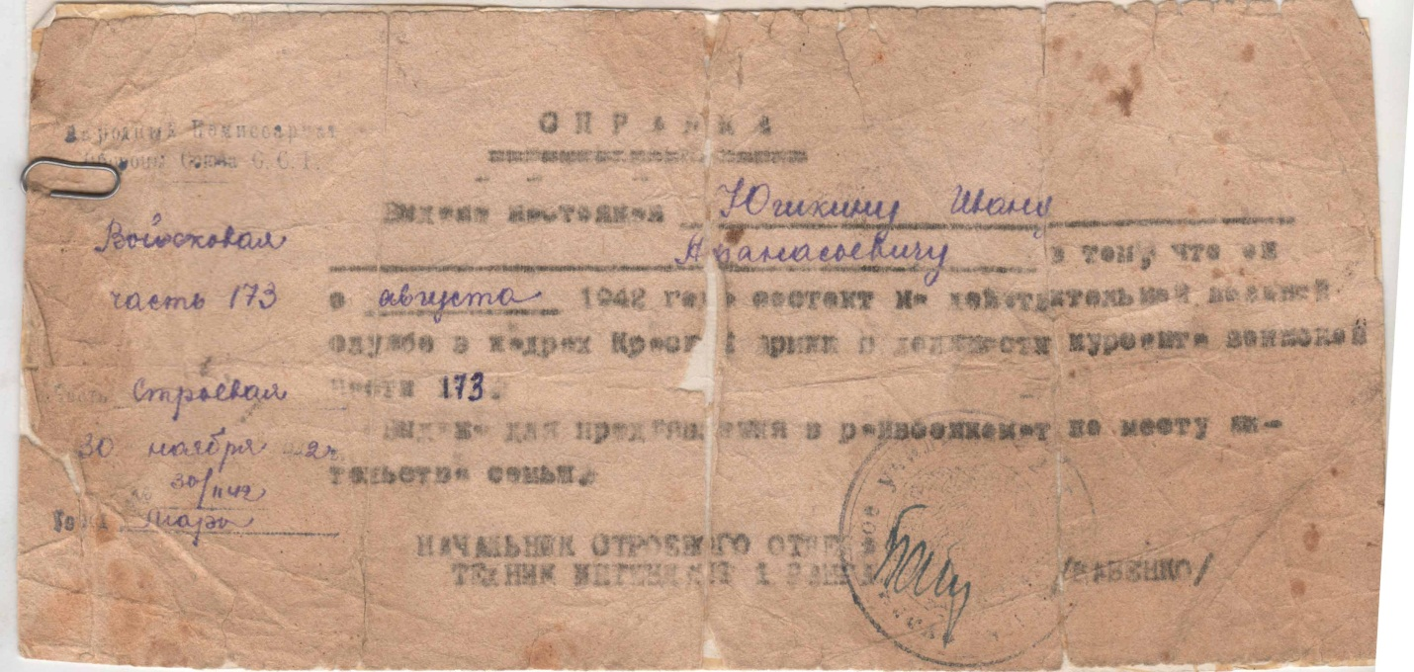
справка Юшкину И.А. о службе в составе 173 воинской части
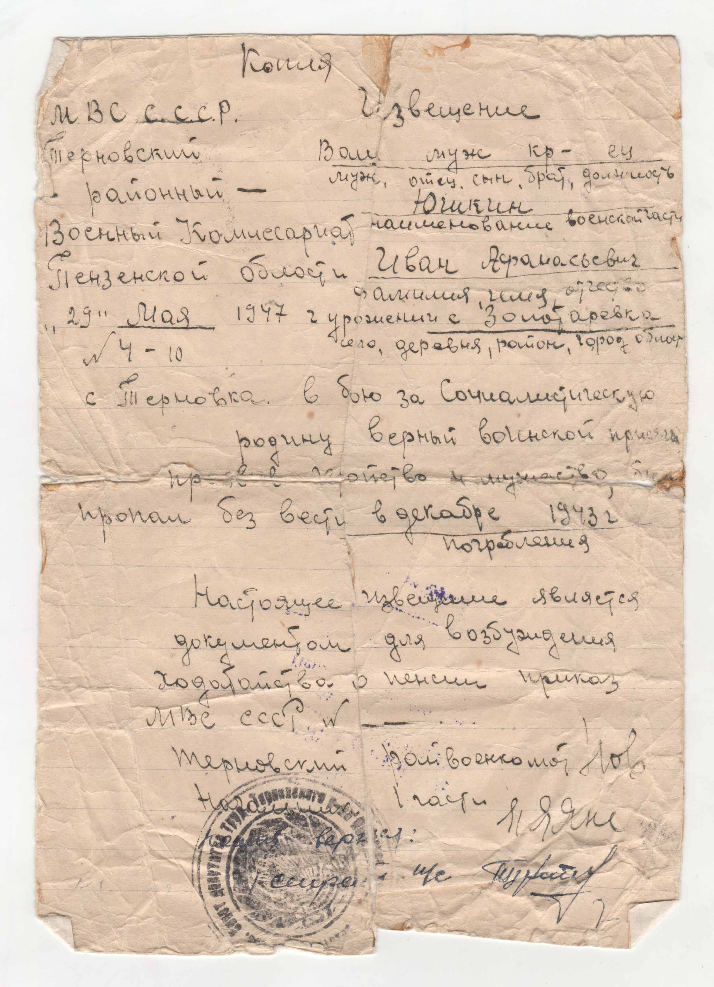Извещение «Ваш муж Юшкин И.А. в бою за социалистическую Родину
пропал без вести в декабре 1943 года»

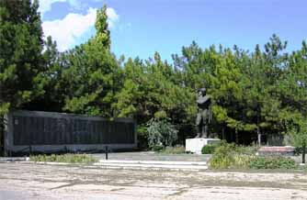Братская могила с Красноармейское
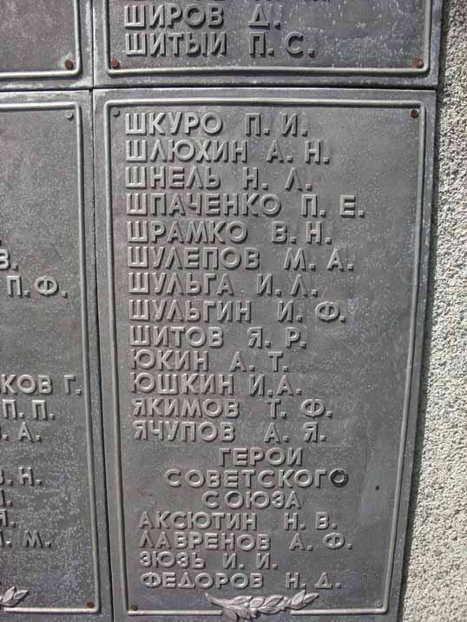

ПРИЛОЖЕНИЕ 3.
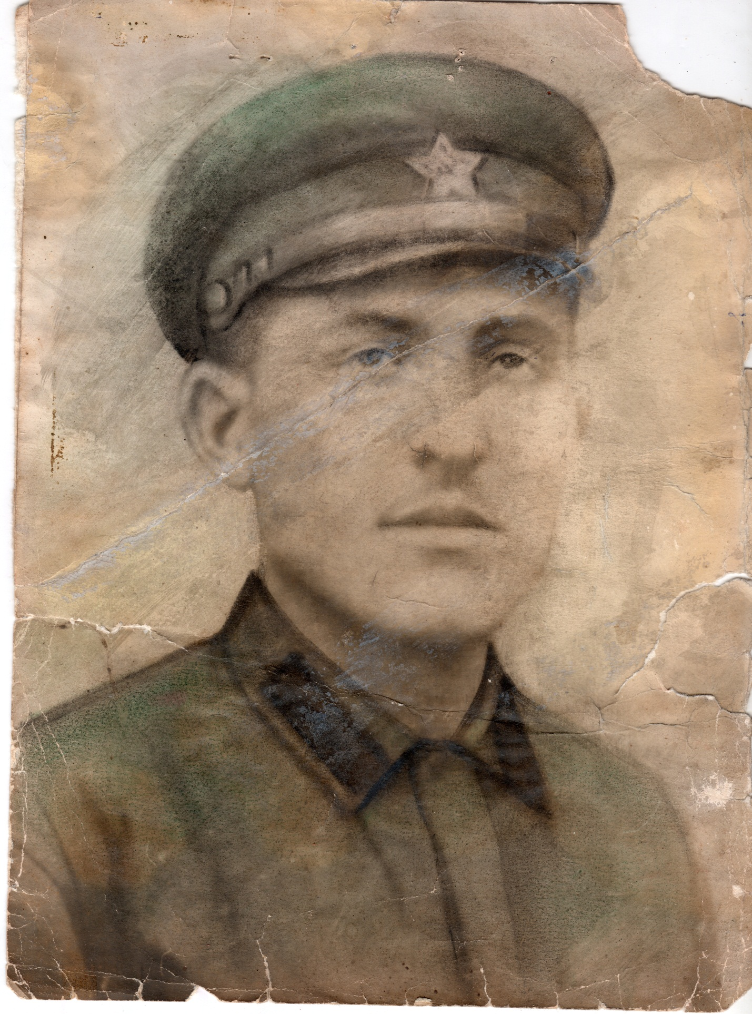Бирюков Тихон Николаевич (1902-1943)
(пропал без вести в чине полковника регулярных войск)

ПРИЛОЖЕНИЕ 4.
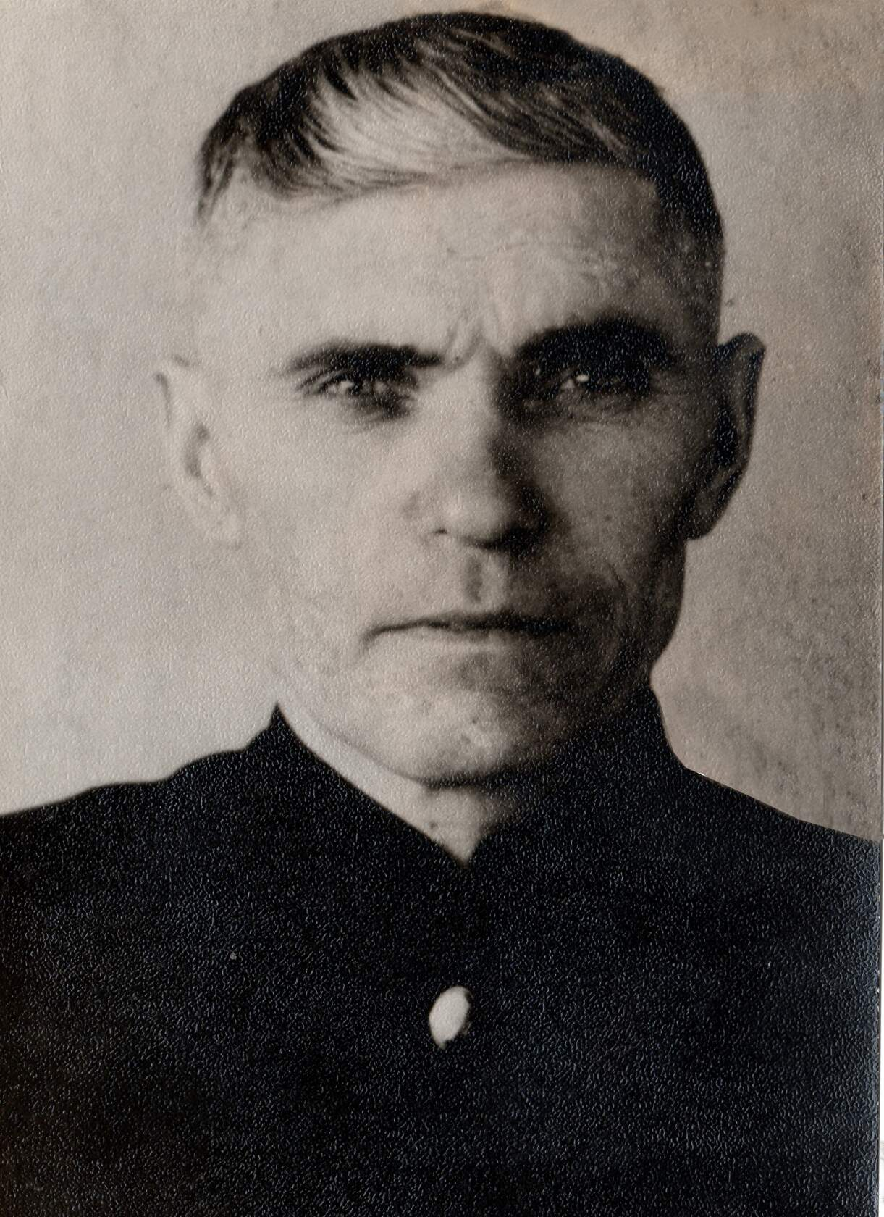Попов Иван Игнатьевич (1911-1977)
сопровождал танковые колонны на фронт

ПРИЛОЖЕНИЕ 5.
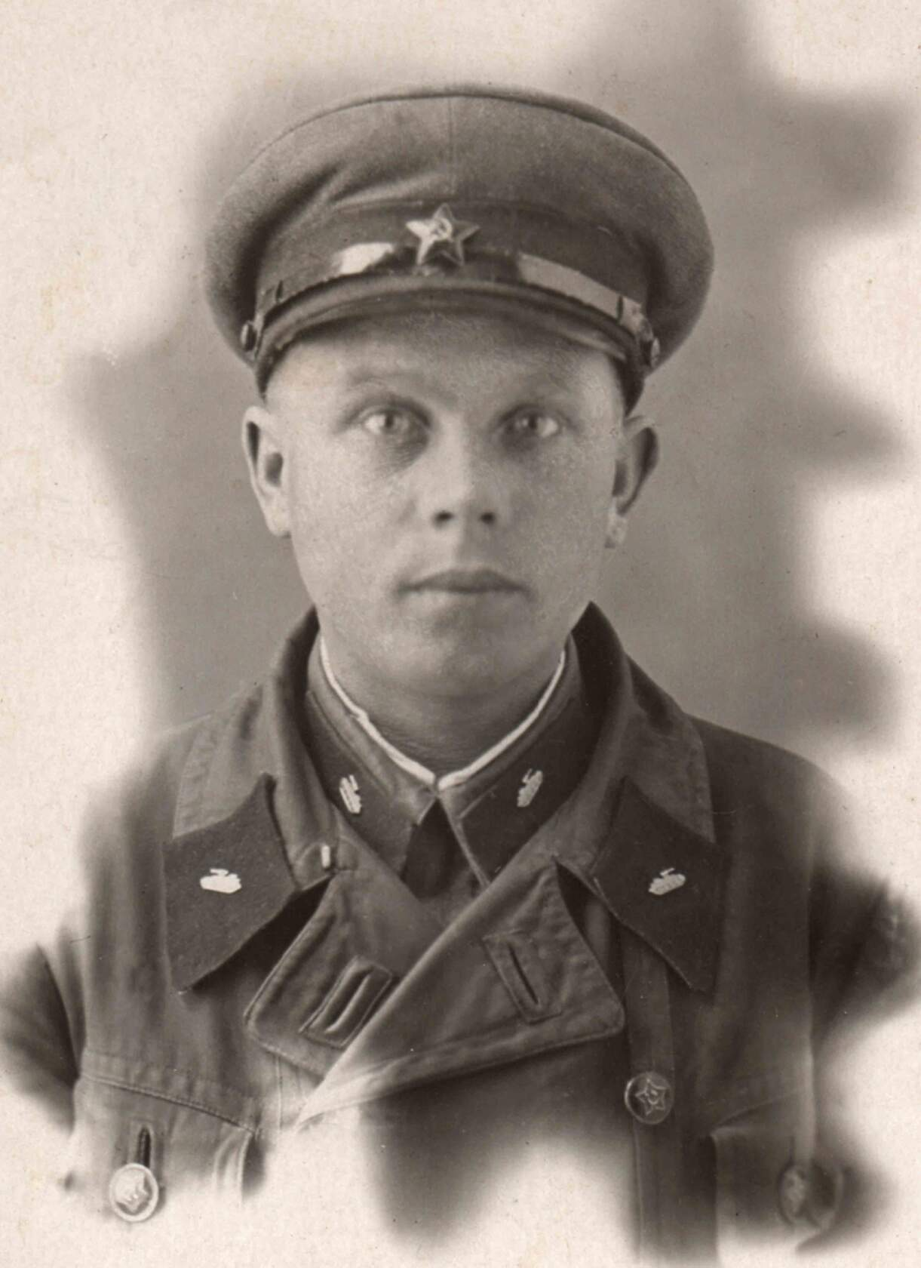Попов Николай Игнатьевич (1919-1941) погиб под Москвой

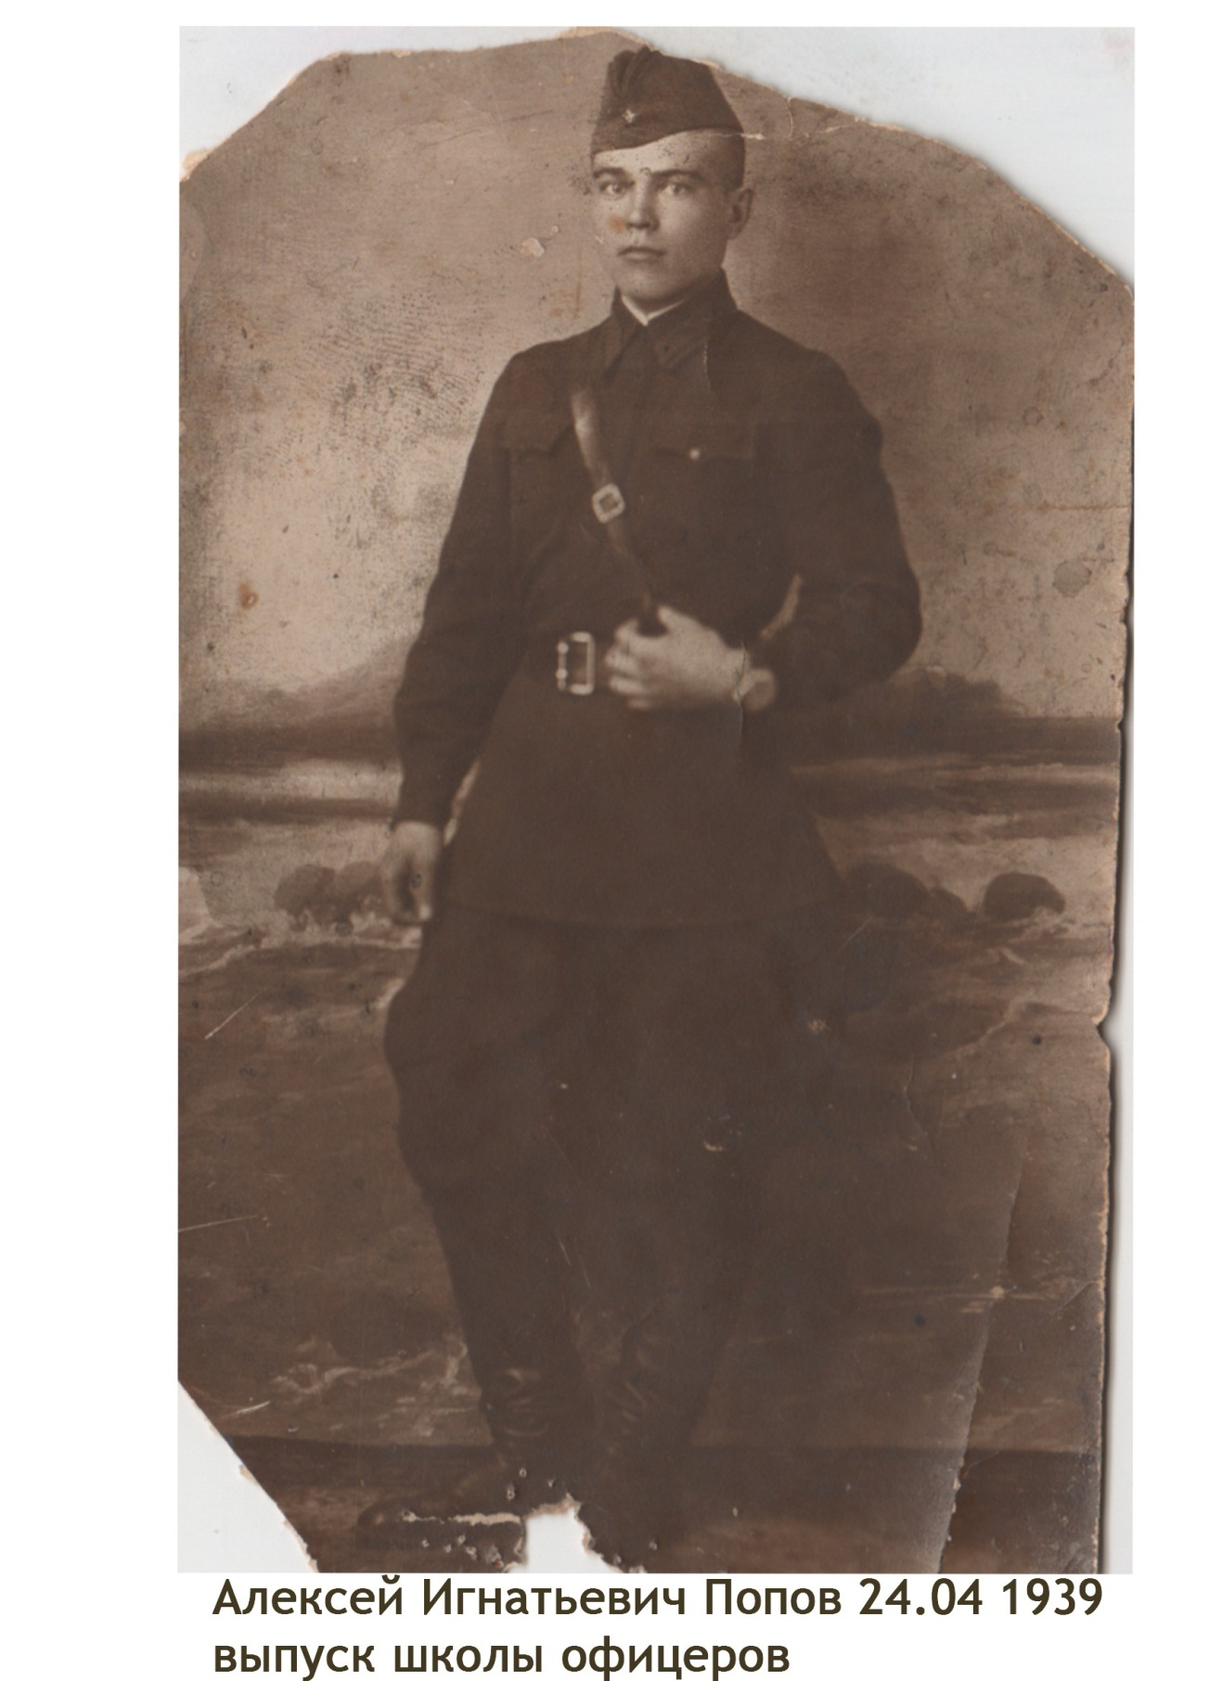ПРИЛОЖЕНИЕ 6.

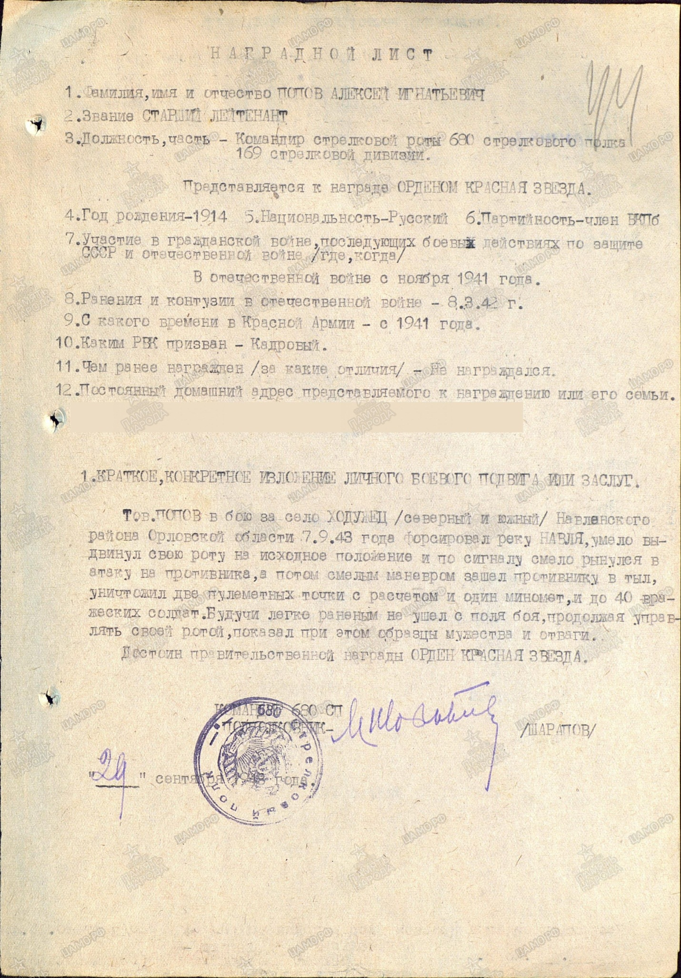Наградной лист. Попов Алексей Игнатьевич (1914-1943)
пропал без вести
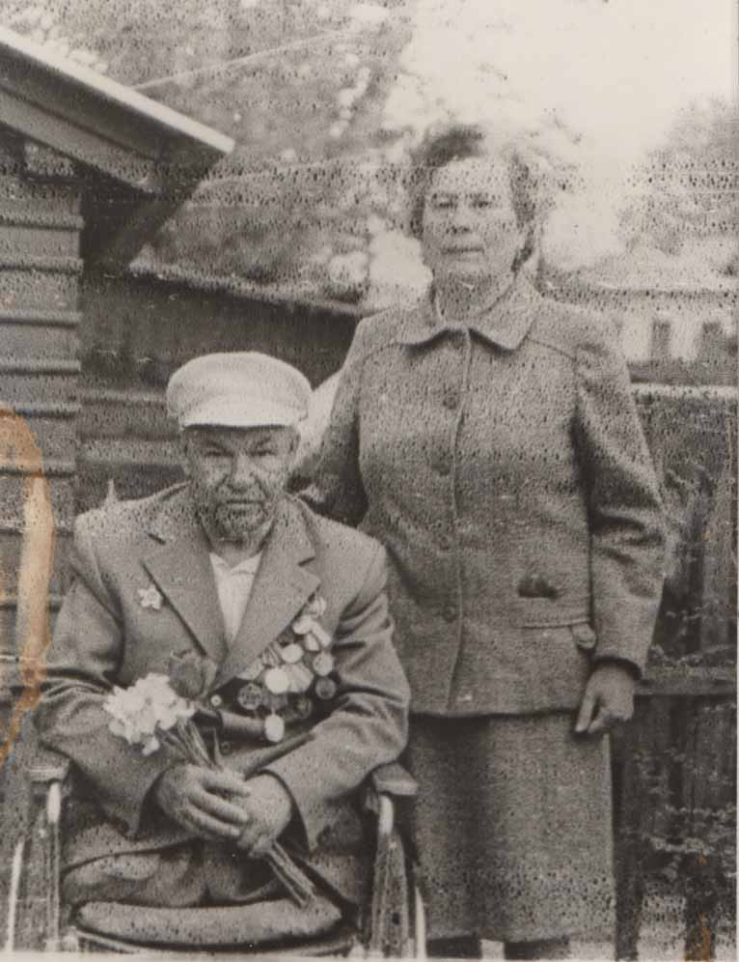

ПРИЛОЖЕНИЕ 7.

Алексеев Иван
Петрович (1920-1989г.г.)
с женой Лидией
Семеновной

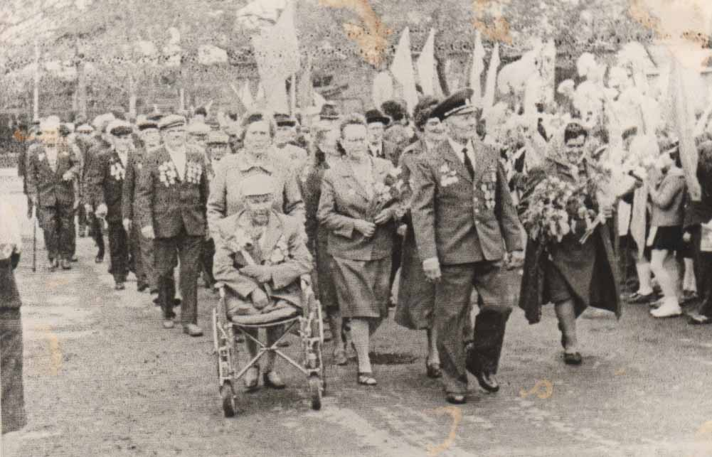

Приложение 8.
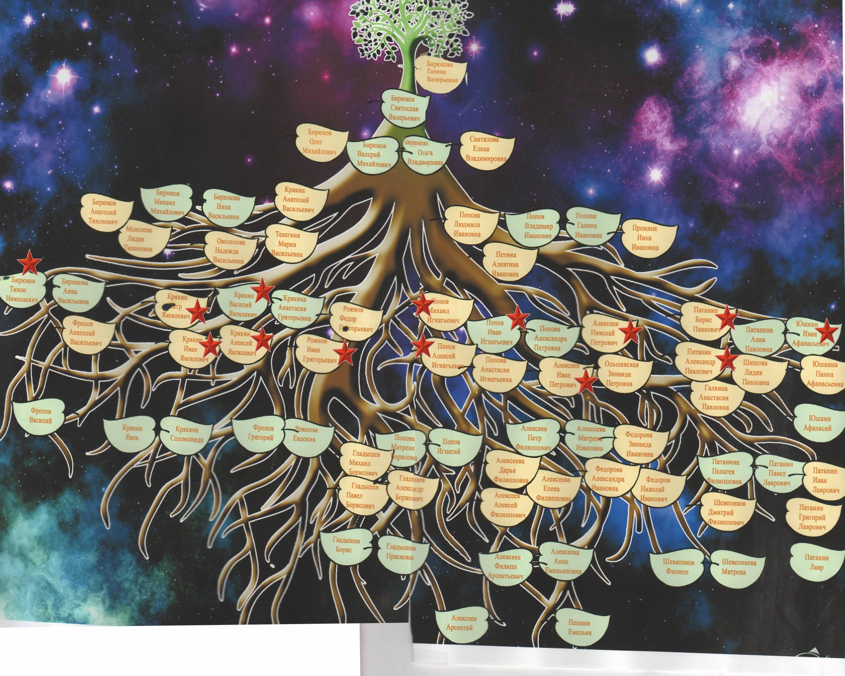
Генеалогическое древо
семьи Бирюковых – Крякиных - Поповых – Алексеевых
с пометками – звездочками напротив участников
Великой Отечественной войны
(14 участников войны)

